**大观、龙溪河服务区招商公告**

**一、项目介绍**

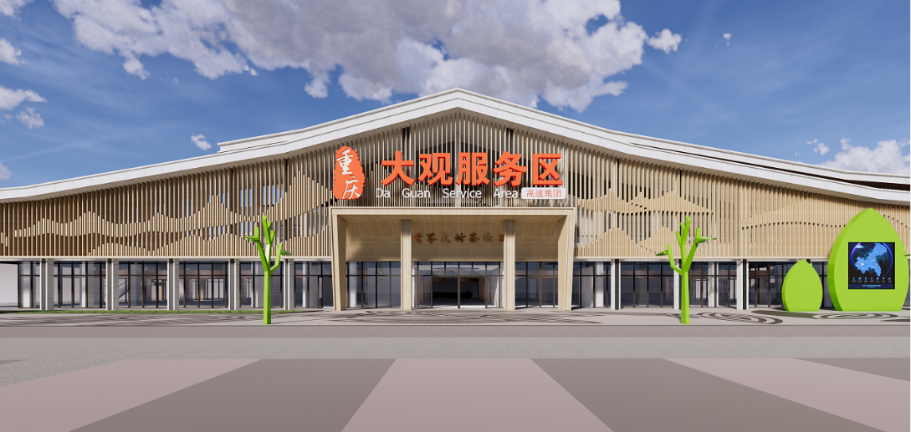**大观服务区**

大观服务区位于重庆主城1小时经济圈内，距重庆主城车程1小时、南川15分钟、武隆1.5小时。服务区前距界石服务区（规划 A 类）39 公里，后距水江服务区（规划 B 类）43 公里，距南平服务区（规划 B 类）31 公里，服务区间的距离适宜，日均车流量3万辆次，服务需求旺盛。

G65包茂高速起点内蒙古包头市，终点广东茂名市，途经内蒙、陕西、四川、重庆、湖南、广西、广东7个省份，全长3130公里。G65包茂高速渝湘段：经川渝界-重庆绕城高速公路东段-南川区-武隆县-彭水县-黔江县-酉阳县-秀山县-渝湘界，是重庆至南川、武隆、湖南方向重要的高速公路。大观服务区总占地面积220亩，东西区各1栋综合楼（总建筑面积7829㎡，商业面积3498㎡），总停车位294个。

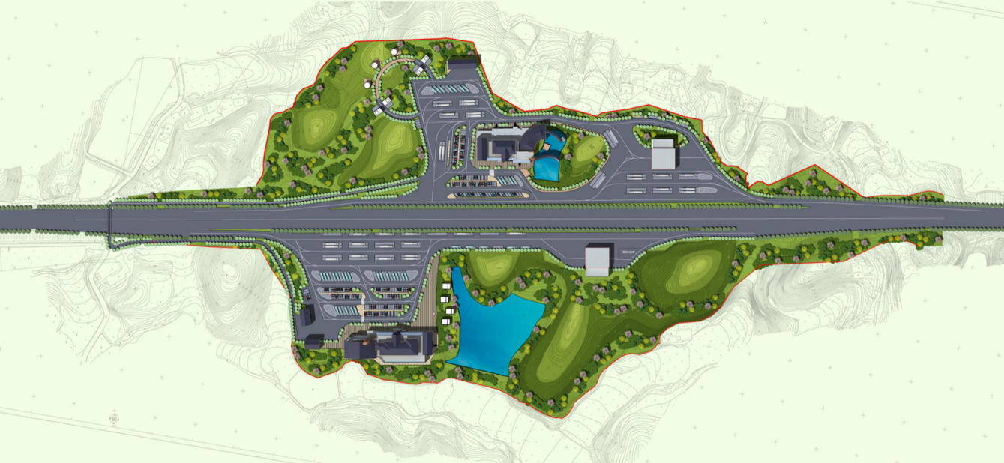

**东区（进城）**

**西区（出城）**

2020年，重庆高速公路集团有限公司（以下简称：“高速集团”）投入2亿元按照政府要求对其进行品质提升，达到“五星级服务区”标准，是重庆市创建全国百佳服务区的后备力量。

高速集团旗下的交通综合服务运营品牌方高速管家另投入上千余万元，用于商业空间公共部分（就餐区已纳入公共空间）的室内装修，该服务区定位为“大树茶主题服务区”，打造彰显独具大树茶文化魅力的交旅融合典范服务区，凸显茶文化辅以杜鹃花风貌，展现服务区特色主题，打造南川生态旅游高速窗口，带动路域周边经济发展。

现对G65包茂高速公路大观服务区（双侧）的餐饮、特色小吃、名特产品等经营项目以租赁经营形式公开对外进行招商，并对竞租人实行资格后审。

经营范围：本次招租共设定9个品类，即西式快餐、中式快餐、特色餐饮、特色小吃、名特产品、休闲饮品、水果坊、卤制品、文化体验馆等。各承租人拟经营产品清单需报招租人审核同意后方可经营。具体如下：

|  |  |  |  |  |  |  |
| --- | --- | --- | --- | --- | --- | --- |
| **业态类型** | **业态细分** | **双侧面积 （㎡）** | **保底租金**  **（元/㎡/月）** | **商业管理费 （元/㎡/月）** | **抽成比例 （%）** | **签约年限 （年）** |
| **餐饮** | 西式快餐 | 144 | 120 | 50 | 12% | 8 |
| 中式快餐 | 329 | 150 | 50 | 12% | 5 |
| 特色餐饮 | 449 | 60 | 50 | 12% | 5 |
| 休闲饮品 | 65 | 300 | 50 | 15% | 3 |
| 水果坊 | 44 | 240 | 50 | 25% | 3 |
| 特色小吃 | 358 | 840 | 50 | 25% | 3 |
| 卤制品 | 61 | 925 | 50 | 15% | 3 |
| **购物类** | 名特产 | 263 | 340 | 50 | 25% | 8 |
| **宣传类** | 文化馆 | 115 | 100 | 50 | 20% | 3 |
| **合计面积** |  | **1828** |  |  |  |  |

**特别说明：招商公告价格为竞租底价，竞租人报价不得低于竞租底价。**

**各品类具体位置详见附图**

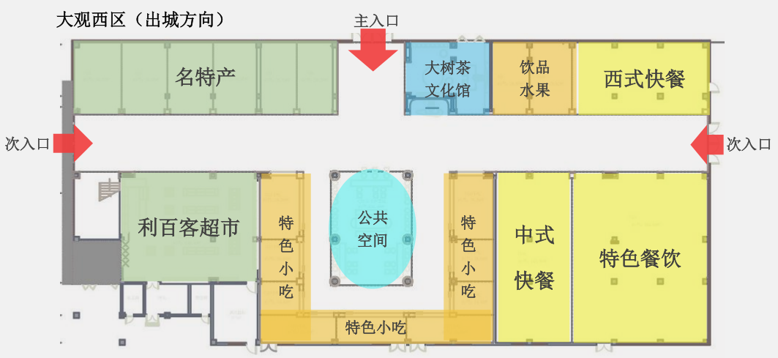

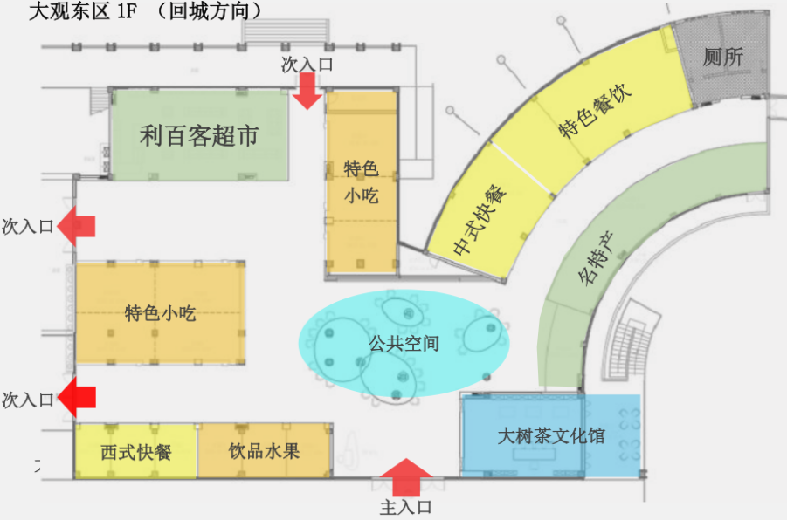

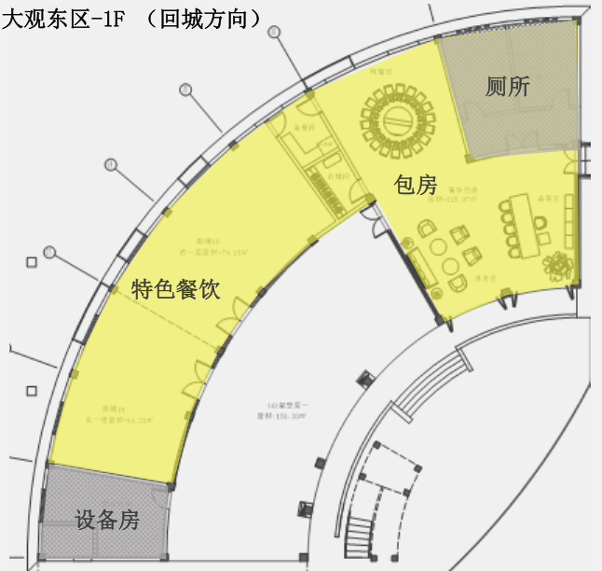

**龙溪河服务区**

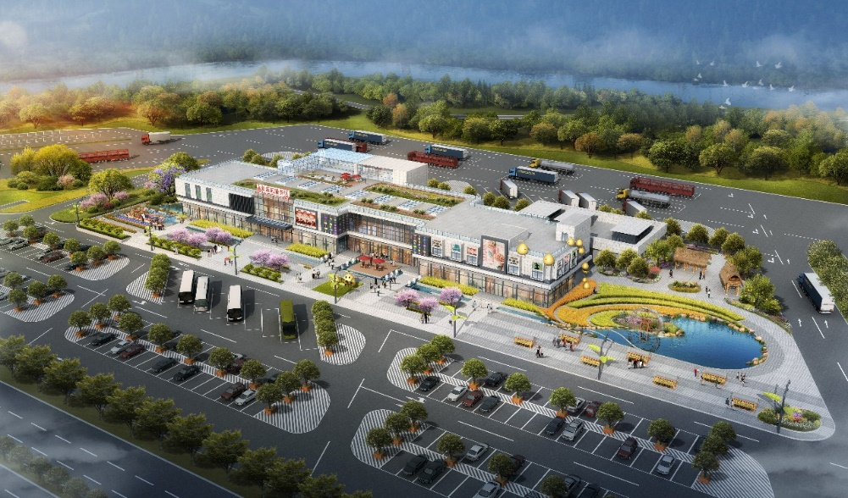

龙溪河服务区为新建项目，位于G42沪蓉高速梁平服务区和垫江服务区之间，距梁平服务区约28.6公里，垫江服务区约41.3公里，日均车流量1.5万辆次，具有集高速公路、城际铁路、地方道路、区域性短途水路于一体的口岸优势。

G42沪蓉高速，东起上海市，西达四川省成都市，途经上海、江苏、安徽、湖北、重庆、四川6省市，全长1937公里。重庆段：经川渝界-垫江县-梁平区-万州区-云阳县-奉节县-巫山县-渝宜界。龙溪河服务区总占地面积197.6亩，南北区各1栋综合楼（总建筑面积9516㎡，商业面积6067㎡），总停车位395个。

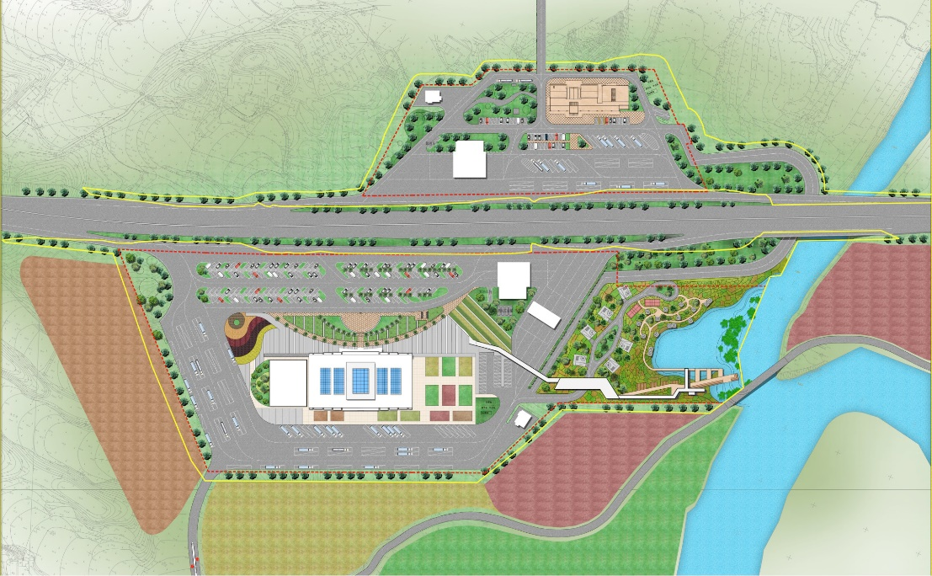

**北区（进城）**

**南区（出城）**

2020年，高速集团投入2亿元按照政府要求对其进行品质提升，达到“重庆市五星级服务区”标准，是重庆市创建全国百佳服务区的后备力量。

高速集团旗下的交通综合服务运营品牌方高速管家另投入上千余万元，用于商业空间公共部分（就餐区已纳入公共空间）的室内装修，该服务区定位为“丰果原乡”农业主题服务区，具有“经济服务区”“开放服务区”“种植展示区”的鲜明主题特色，结合龙溪河沿线农业观光产业，形成以观光、休闲、销售为一体的生态农业体验基地、亲子娱乐及农耕文化科普体验地和三峡库区农产品宣传及展销窗口。

现对G42沪蓉高速公路龙溪河服务区（双侧）的餐饮、特色小吃、名特产品等经营项目以租赁经营形式公开对外进行招商，并对竞租人实行资格后审。

经营范围：本次招租共设定9个品类，即西式快餐、中式快餐、特色餐饮、特色小吃、名特产品、休闲饮品/咖啡、水果坊、卤制品、文化体验馆等。各承租人拟经营产品清单需报招租人审核同意后方可经营。具体如下：

|  |  |  |  |  |  |  |
| --- | --- | --- | --- | --- | --- | --- |
| **业态类型** | **业态细分** | **双侧面积 （㎡）** | **保底租金**  **（元/㎡/月）** | **商业管理费（元/㎡/月）** | **抽成比例（%）** | **签约年限 （年）** |
| **餐饮** | 西式快餐 | 245 | 50 | 50 | 12% | 8 |
| 中式快餐 | 153 | 100 | 50 | 12% | 5 |
| 特色餐饮 | 662 | 50 | 50 | 12% | 5 |
| 休闲饮品/咖啡 | 67 | 200 | 50 | 15% | 3 |
| 水果坊 | 18 | 300 | 50 | 25% | 3 |
| 特色小吃 | 523 | 475 | 50 | 25% | 3 |
| 卤制品 | 66 | 1000 | 50 | 15% | 3 |
| **购物类** | 名特产 | 240 | 240 | 50 | 25% | 8 |
| **宣传类** | 文化馆 | 140 | 0 | 0 | 20% | 3 |
| **合计** |  | **2114** |  |  |  |  |

**特别说明：招商公告价格为竞租底价，竞租人报价不得低于竞租底价。**

**各品类具体位置详见附图**

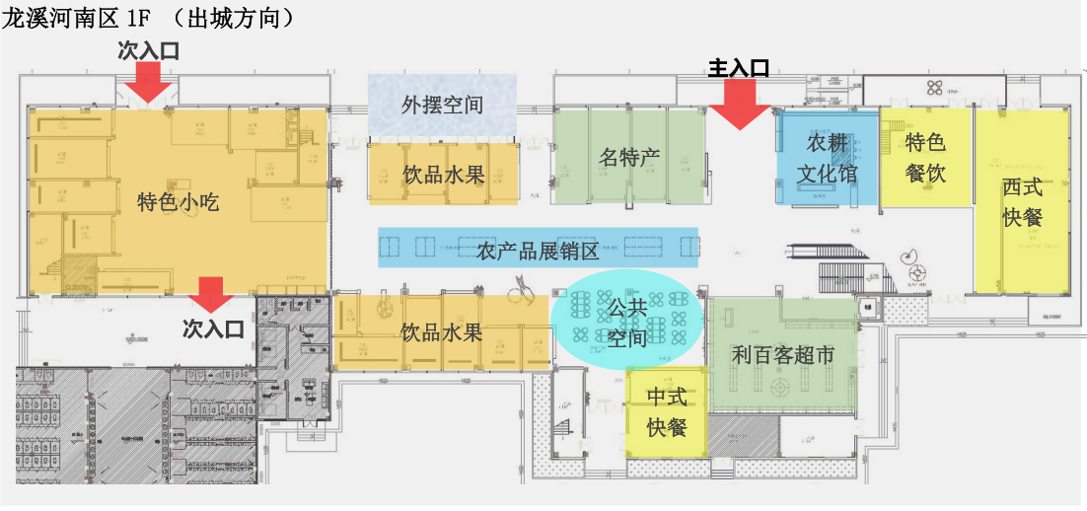

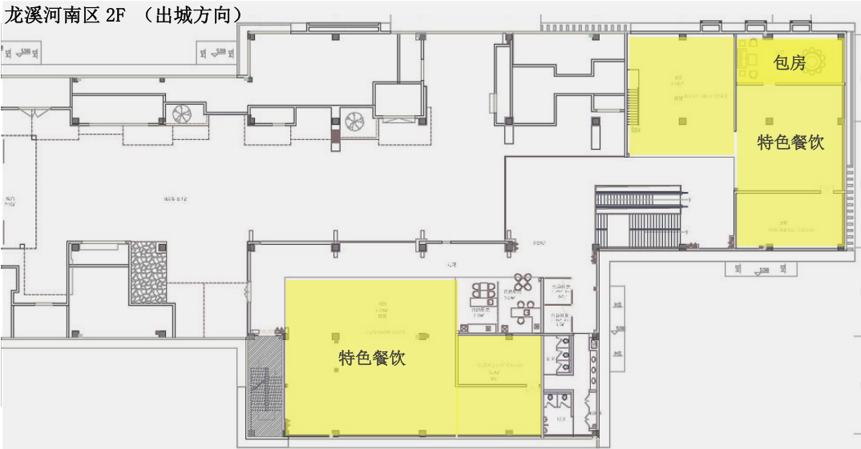

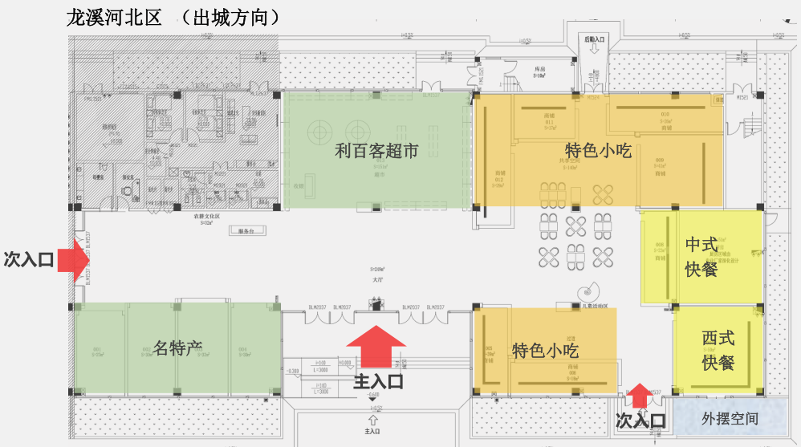

**二、经营模式**

1.招租人提供G65包茂高速公路大观服务区（双侧）、G42沪蓉高速公路龙溪河服务区（双侧）场地供承租方使用，由承租方自主经营、自负盈亏，对外独立承担相应的法律责任。

2.经营模式采用保底租金+提成租金，两者取高值的合作方式。招租人设定年保底租金（递增：第2年开始逐年递增6%），承租人竞争营业额提成比例。

3.招租人仅提供经营场地，承租方负责店面装修及配置经营所需的全部设备设施，装修方案经招租人同意后方可开始装修，并经招租人验收合格方可正式营业，合同终止时权益归招租人所有。招租人根据自身经营需要，有权在相关经营业态区域标识招租人相关品牌。承租人经营直接使用的水电费及人员费用由承租人承担，承租人集体所涉公共空间部分水电费由承租人分担。

**三、竞租要求**

1.竞租人需同时具备：

（1）具备相关项目经营资格的品牌经营商或授权经营商；

（2）具备相关项目经营能力和业绩的企业或个人，如有高速公路服务区经营项目或有3家及以上的连锁品牌优先选择；

（3）信誉良好，无违约经营的不良记录。

2.参加本次招商活动前三年内，在经营活动中没有重大违法记录，竞租人未被列入失信被执行人名单、重大税收违法案件当事人名单、政府采购严重违法失信行为记录名单，信用信息以国家企业信用信息公示系统公布为准。

3.同一竞租人允许参与多个店铺竞租。

**四、公开招租，发布招租公告，按照评审标准择优选取承租人**

1.发布渠道：重庆高速集团官网、国内相关公众号、中国招标投标公共服务平台。

2.竞租人需到场递交竞租文件，提供的资料：

（1）竞租经营业态、品牌资料及营业执照（个体提供本人身份证复印件）或品牌授权资料；

（2）竞租经营产品清单；

（3）竞租商铺报价函（企业加盖公章、个体签字盖手印）；

（4）竞租商铺2个月保底租金，作为竞租保证金。

3.竞租文件递交截止时间：2020年7月20日中午12:00。逾期未按要求递交竞租文件或缴纳竞租保证金，招租人予以拒收。

4.评审标准：

（1）竞租业态及经营产品内容，需符合招商竞租标准；

（2）同一竞租品类，有多个竞租者的，有服务区项目经营经验、或国际品牌连锁、或国内连锁品牌、或地域性连锁品牌（连锁品牌直营店不低于3家，且经验状况良好），在不低于竞租底价的前提下，优先选择；

（3）同一竞租品类，有多个竞租者的，价高者优先选择；

（4）竞租人若有围标、串标行为，招租人有权终止招租活动，并拒绝其参与竞租人以后组织的任何活动。

5.合同签订及竞租保证金退还：

（1）若竞租人中标，签订正式租赁合同后，竞租保证金直接转为租赁合同履约保证金；

（2）若竞租人中标，但无故或未经招租人同意，而未履行租赁合同的签订，竞租保证金不予退还；

（3）若竞租人未中标，竞租保证金在15天内无息退还竞租人。

招租人：高速管家（重庆）实业有限公司

地址：重庆市渝北区香锦路4号交建大厦6楼会议室

联系人：

甘女士 18580067877

王先生 18008333022

**附件1：品牌资料**

**品牌资料或品牌授权文件**

**1、品牌资料**

（1）品牌介绍资料：品牌历史及背景介绍、经营产品介绍、在营店面分布及经营状况介绍、店铺形象及装修风格介绍、品牌优势介绍；

（2）品牌营业执照复印件加盖鲜章；

**2、品牌授权文件**

品牌授权经营书或品牌加盟合同

**附件2：报价函模板**

**大观、龙溪河服务区报价函**

**呈：高速管家（重庆）实业有限公司**

|  |  |  |  |
| --- | --- | --- | --- |
| **商家品牌** |  | **经营业态** |  |
| **租赁位置** |  | **商铺面积** |  |
| **履约保证金** | 2个月保底租金 | **合同期限** |  |
| **合作方式** | 保底租金+扣点，两者取高值 | **租金支付方式** | 按季度提前支付 |
| **商业管理费** | 50元/㎡/月 | **开业时间** | 2020年10月1日 |
| **租金标准** | **费用执行周期** | **保底租金**  **（元/㎡/月）** | **营业额抽成比例 （%）** |
| **第1年** |  |  |
| **第2年** |  |  |
| **第3年** |  |  |
| **第……年** |  |  |
| **其他约定** |  | | |

**特别说明：招商公告价格为竞租底价，竞租人报价不得低于竞租底价。**

1、附列经营产品清单

2、附列意向租赁位置区域图

竞租人：

时间：2020年 月 日